O ESTUDO DE RIGGING

O ato de elevar para montar um determinado equipamento ou peça qualquer que seja, cerca-se de uma série de requisitos muito importantes, pois envolve vidas humanas, de pessoas que participam desse ato, seja as pessoas que manuseiam a carga, como aqueles que por perto transitam.
Portanto, é necessário fazer um estudo detalhado de cada operação que envolve o processo e isso passaremos a comentar em seguida.

1. PLANEJAMENTO DE RIGGING

1.1. PESSOAL
Um dos pontos importantes em operações de levantamento e manuseio de cargas é o pessoal que delas participam e quem é o responsável pela operação.
Basicamente, tem-se o “Rigger”, o guindasteiro ou operador, o sinaleiro e o supervisor de segurança, e suas características básicas são as abaixo:
Rigger (responsável pela operação) | - Conhecimento total do equipamento e da operação em geral.  - Uma boa visão tridimensional.  - Capacidade de liderança de equipe e de transmissão dos comandos e ter a confiança dos comandados.  - Conhecer as tabelas que deve manusear.
Guindasteiro ou operador do guindaste | - Estar habilitado e mentalmente para a função.  - Deve ter exame médico e repeti-lo periodicamente, contendo exame oftalmológico, cardiológico, diagnóstico de epilepsia e reflexos e coordenação.  - Conhecimento total do guindaste que irá operar, e especialmente as limitações do mesmo.
Sinaleiro | - Pleno conhecimento da tabela de sinais.·  - Boa visão espacial.  - Conhecimento de estropagem de cargas.
Supervisor de segurança | - Nas operações mais especiais, fazer com que somente pessoas autorizadas envolvam se na operação bem como delimitar e impedir as áreas envolvidas, no início da operação e libera-las ao término da mesma.

1.2. EQUIPAMENTO
Diariamente, antes do início e ao término da jornada de trabalho, o guindaste deve sofrer uma inspeção de determinados itens mais relevantes, que inclusive devem estar contidos em “Tabela de Inspeção Diária” que deve ser preenchida e submetida ao chefe imediato de quem processa a inspeção.
Geralmente atribui-se a responsabilidade pela inspeção ao guindasteiro.
Os itens a inspecionar variam de acordo com o equipamento, porém pode-se citar exemplos:
- Cabos de aço, polias, ganchos, patolas, mangueiras.
- Situação da estrutura da lança e guindaste.
- Reservatórios de óleo, vazamentos.
- Ligar o equipamento e verificar freios, comandos, atuação de limites e dispositivos de segurança etc.
Semanalmente deverá ser feita uma inspeção pela equipe de manutenção e mensalmente uma manutenção preventiva seguindo as recomendações do fabricante.

1.3. CONDIÇÕES E CUIDADOS PRÉ-OPERACIONAIS
Para que possamos trabalhar com um determinado guindaste, devemos analisar algumas condições e levar em consideração alguns cuidados com relação ao equipamento e o que existe na área de operação:
- Verificação da Tabela de Cargas do equipamento, que nos fornece os dados de carga, comprimento de lança, ângulo de lança etc (transferência).
- Condições de local de posicionamento do guindaste, com nivelamento do terreno, resistência do terreno para patolagem pois é perigoso patolar em terreno fofo ou com buracos ou molhado.É essencial que o guindaste fique nivelado para não termos perigo de torções na lança para evitarmos acidentes graves.
- Condições de acesso, que devem ser analisadas, levando-se em conta itens como:
  - Redes de alta tensão. A lança deve ficar a uma distância mínima de 3 metros para evitar descargas por indução.
  - Interferência com estruturas altas, obstáculos no solo etc.
Deve-se portanto analisar a posição do guindaste em função das condições da área para verificar se o guindaste escolhido servirá para o que se objetiva.
- Condições atmosféricas devem também ser analisadas, pois com tempo chuvoso, operações que envolvam riscos não devem ser realizadas e com ventos fortes deve ser paralisada qualquer operação.
- Posicionamento, em função das condições analisadas, deve-se considerar que o guindaste ofereça maior estabilidade no final da operação para evitar perigos de possíveis tombamentos.
- Acessórios – Os acessórios a serem usados devem ser verificados com cuidado, e em especial os estropos quanto ao seu estado e capacidade de levantamento.

1.4. CABOS DE AÇO E ACESSÓRIOS
Os cabos de aço ou estropos são fatores importantes para a segurança e sucesso de um levantamento de carga, e devem ficar sob a responsabilidade de um elemento que tenha conhecimento das características de desempenho, uso e estado desses cabos, que deve cuidar que para que os mesmos estejam sempre em perfeitas condições ou então quando não mais podem ser utilizados.
Os acessórios para os cabos devem também sofrer a mesma análise.
Deve o planejador do Rigging conhecer as características dos cabos de aço, que podem ser esquematizados como segue:
- Números de pernas e fios. Ex.: 6 x 19 fios para cada uma das seis pernas.
- Composição: disposição dos fios em cada perna.
- Tipo de alma: fibra ou aço.
- Torção das pernas: esquerda ou direita ou sem torção.
- Resistência: fornecida em kg/mm².
Outro fator importante é saber que quanto maior o raio o número de fios, maior é a flexibilidade e menor a resistência. Os fabricantes fornecem literatura com maiores detalhes sobre os cabos.

ESTROPOS E ACESSÓRIOS

Estropo ou ligada é um pedaço de cabo com olhais na extremidade. Podem ser adquiridos prontos ou feitos na obra. Quando feitos na obra é importante que os sejam por pessoas especializadas para isso, para evitar estropo mal feito e possíveis acidentes.
É fundamental que se conheça a carga de ruptura (CR) fornecida pelo fabricante, para podermos calcular a carga de trabalho (CT) do cabo, que é:
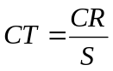
onde S é o fator de segurança que para levantamentos com guindastes adota-se S = 5
Quando suspendemos uma carga na vertical, o esforço sofrido é:
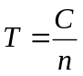
onde C é o peso o n o número de cabos ou pernas de suspensão.
Quando porém temos um ou mais estropos paa um só ponto de carga, o esforço T será:
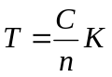
sendo K um coeficiente multiplicador da função do ângulo x formado entre os cabos. Quanto maior o ângulo maior o esforço que cada perna do cabo ou estropo sofre.
Os acessórios de cabos mais importantes são:
- Grampos ou clips
- Presilhas
- Ganchos
- Manilhas
É importante, quando da aquisição de acessórios para cabos, saber se o fabricante já aplicou o fator de segurança S para o dimensionamento de fabricação de cada acessório, para não incorrermos em surpresas desagradáveis nas operações de levantamentos.
Os fabricantes de acessórios fornecem tabelas completas para aplicação correta de seus acessórios. Convém tê-las sempre para eventuais consultas.

RECOMENDAÇÕES GERAIS

- Deve-se evitar pessoas sob ou sobre cargas suspensas.
- Em operações delicadas é recomendável o uso de comunicação por rádio.
- Não é recomendável deslocamento de guindastes com mais de 100’ (30m) de lança.
- É proibido tentar, por meio de artifícios, aumentar a capacidade de um guindaste.
- Sendo necessário ocupar dois guindastes para uma operação, é recomendável que sejam de mesma capacidade.
- Não se deve puxar cagas com guindastes.
- Cada guindaste deve ter um Livro de Registro de Ocorrências e Manutenção.
- Os ganchos não devem, com o transcorrer do uso, ter uma abertura 15% superior a original.
- O uso de Barra de Distribuição ou Balancim é uma solução válida para aumentar a carga nos estropos, pois diminui o ângulo de amarração.

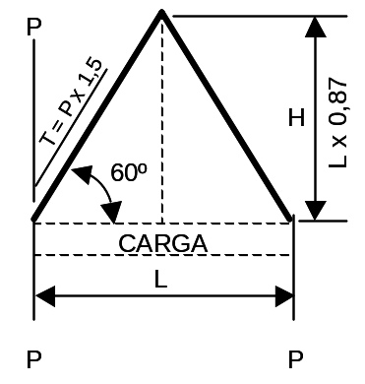
1.5. VARIAÇÃO DAS TENSÕES NOS ESTROPOS SEGUNDO O ÂNGULO DE INCLINAÇÃO
90º
T=P
T=P
P
P
CARGA
L
LAÇOS DE RAMOS VERTICAIS
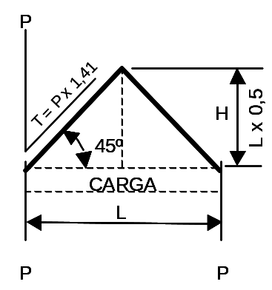

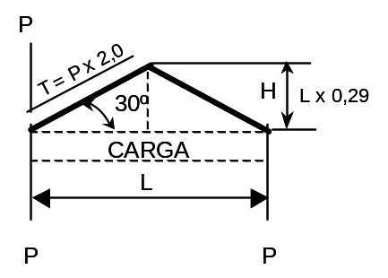

P = Peso levantado
T = Tensão em um dos ramos do laço
E e K = Coeficientes de multiplicação
H = Altura vertical da laçada
L = Distância entre os pontos da laçada
T = P x E
H = L x K

Observações:

- Para α = 90º, temos T = P ou E=1,0
- Não se recomenda trabalhar com α < 30º
ÂNGULO | 80º | 70º | 65º | 60º | 55º | 50º | 45º | 40º | 35º | 30º
A | 1,02 | 1,06 | 1,10 | 1,15 | 1,22 | 1,31 | 1,41 | 1,56 | 1,74 | 2,00
K | 2,83 | 1,73 | 1,07 | 0,87 | 0,71 | 0,60 | 0,50 | 0,42 | 0,35 | 0,29

  - APLICAÇÃO CORRETA DE GRAMPOS EM LAÇOS

Aplicação correta de grampos (clips) em laços (slings).

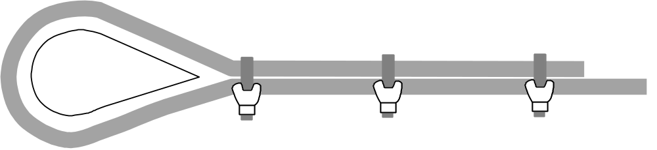

CERTO
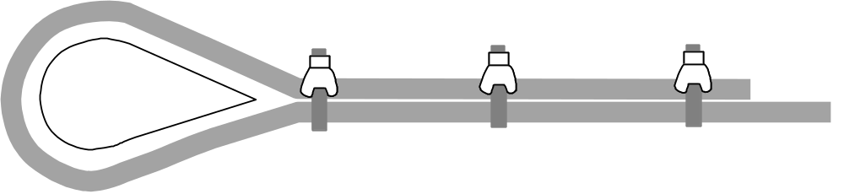

ERRADO
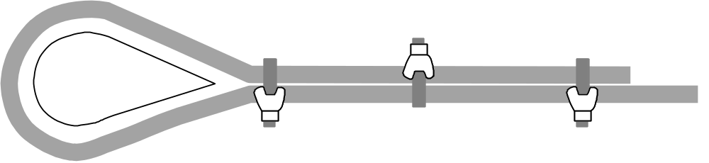

ERRADO

  - EFICIÊNCIA DOS OLHAIS EM RELAÇÃO ÀS CARGAS DE RUPTURAS MÍNIMAS EFETIVA DOS CABOS



COM PRESILHAS DE AÇO (SUPERLAÇO) 100%
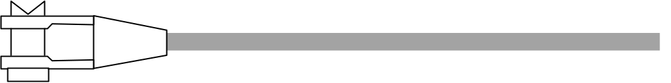

COM SOQUETE CHUMBADOR 100%
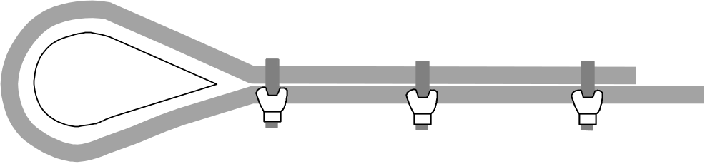

COM CLIPS 80%


TRANÇADO A MÃO 70% A 90%

2. ROTEIRO PARA ELABORAÇÃO DE UM PLANO RIGGING

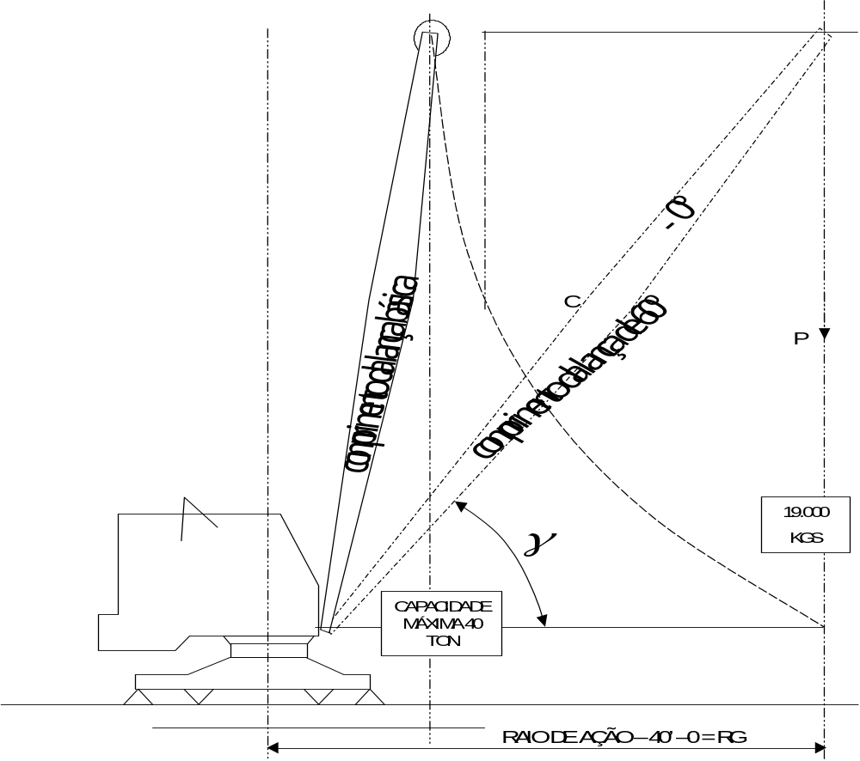

- Determinar o peso da carga a levantar.
- Forma e dimensões da carga.
- Localização e cota de montagem na área.
- Acessos para a carga e a máquina.
- Pré-definição da máquina.
- Verificação da utilização da máquina pré-definida: altura, raio, ângulo e capacidade.
- Definição da máquina e características de trabalho.
- Lay-out e vistas do levantamento.
- Detalhamento de cabos, balancins, manilhas, tipo de lingada etc.

De posse dos dados A, B, C e D, estima-se a máquina, tomando por base os seguintes dados:

  - Comprimento C da lança igual a cota de montagem km.
  - Capacidade máxima da máquina com comprimento C de lança igual a 2 vezes o peso da carga a ser levantada.

Escolhida a máquina, nas condições acima, faz-se a verificação de sua utilização.

H₊ = hn + hc + he

R = raio de giro do centro de gravidade da carga até o centro de giro da máquina.

= ângulo da lança da máquina de acordo com tabela da máquina.

Capacidade = indicada na tabela de cargas da máquina.

Feita a verificação, se aceita, define-se a máquina e características de trabalho.
A definição refere-se a comprimento de lança, capacidade, ângulo e as características de trabalho no que diz respeito às condições operacionais da máquina.
O lay-out é necessário para visualizar a operação e estabelecer folgas e limites para evitar interferências.
No detalhamento, especifica-se como a peça vai ser amarrada, qual é o estropo, ângulo do estropo, manilha, se usa ou não balancim (se usar balancim, apresentar memória de cálculo e desenho), folga da lança em relação a peça, cota final do levantamento. De posse de todos esses dados, temos condições de efetuar um levantamento sem maiores problemas.

LEVANTAMENTO DE CARGA

Convém que, antes do levantamento de carga, faça-se uma série de verificações para não parar a operação na metade, ou ter que retornar com a carga, o que se torna perigoso, pois é desfavorável ao guindaste.
É necessário verificar se o local que vai receber a peça está preparado, se todas as interferências foram removidas, se as dimensões de bases conferem com as das peças, se a peça está preparada para ser montada, se os chumbadores estão de acordo com a furação da base do equipamento, se todos os serviços preparatórios foram executados, etc, de forma que não haja surpresas de última hora.

CÁLCULO DE UTILIZAÇÃO DE UM GUINDASTE

1º CASO

Em uma operação de levantamento, temos que erguer uma carga e temos as características a seguir:
- Guindaste: Link-Belt HC 258
- Lança montada: Lança de 80” x 68” tubular, com 230’ (709,10m)
- Peso da Carga: 7.000 kg (viga estrutural).
- Peso de Estropo: 1.000 kg
- Carga Total: 8.000 kg
- Comprimento do Estropo = 5m = he
- Altura da Montagem = 54m – hm
- Altura Total = hm + he = 59m
- Raio de Montagem = mínimo de 15m (por interferências).
- As condições de levantamento são normais, patolas distendidas, sem vento, terreno firme e guindaste trabalhando pela traseira do Truck (condições ideais).

Consultando o diagrama e tabela de máquina, encontramos os seguintes dados:

Ponto mínimo para lança com 230’ (70,10m)
- Raio de levantamento: 70,10m
- Ângulo da lança: 10,2º
- Altura máxima da lança: 14,58m
- Carga máxima: 3,039 kg

Ponto máximo para lança com 230’ (70,10m)
- Raio de levantamento: 15,24m
- Ângulo da lança: 78,4º
- Altura máxima da lança: 70,84m
- Carga máxima: 30.120 kg

Como vimos, analisando o ponto máximo e mínimo, chega-se à conclusão que, para o nosso caso, estamos dentro dos limites da máquina e podemos efetuar nosso levantamento.
A máquina, para o nosso caso, trabalhará então nas características que vamos escolher, como segue:

- Raio de levantamento: 21,34m
- Ângulo da lança: 73,2º
- Altura máxima da lança: 69,27m
- Carga máxima: 23.633 kg

2º CASO

No primeiro caso analisamos um levantamento para um guindaste com lança já montada. Neste 2º caso vamos analisar qual o comprimento de lança que precisamos montar.

Características do Levantamento
- Peso da Carga: 20 toneladas
- Altura da montagem: 15 metros
- Distância horizontal (raio de giro): 12 metros
- Altura dos estropos: 5 metros
- Altura da peça: 3 metros
- Largura da peça: 2,5 metros
- Peso de estropos e manilhas: 2,5 toneladas

Neste caso, temos:
- Altura total: 15 + 5 + 3 = 23 metros
- Do centro da carga ao centro da lança: 1,25 + 1,0 + 0,5 de folga = 2,75 metros
- Altura do moitão: 2 metros
C
α
12 + 2,75 = 14,75
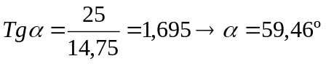
23 + 2 = 25

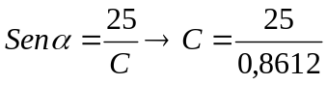
C = 29,02 m
C Mínimo = 29,02 metros = comprimento mínimo da lança.

Vamos então adotar um comprimento de lança um pouco maior, para haver adaptação aos módulos da mesma, e ermos maior grau de liberdade no nosso trabalho.
Adotaremos então C = 36,58m = 120’ e consultando a tabela, vamos verificar se é compatível:

Na tabela temos:

- Lança: 120’
- Raio de giro: 50’ = 15,24m
- Ângulo da lança: 67,3º
- Altura da ponta da lança: 35,89m
- Capacidade máxima: 37,87 toneladas

Portanto, compatível ao nosso caso, e devemos então montar a lança com 120’.

